GE Mapress Edelstahl Schott- und Deckendurchführung m. Einschubende d88,9

Geberit

Eigenschaften

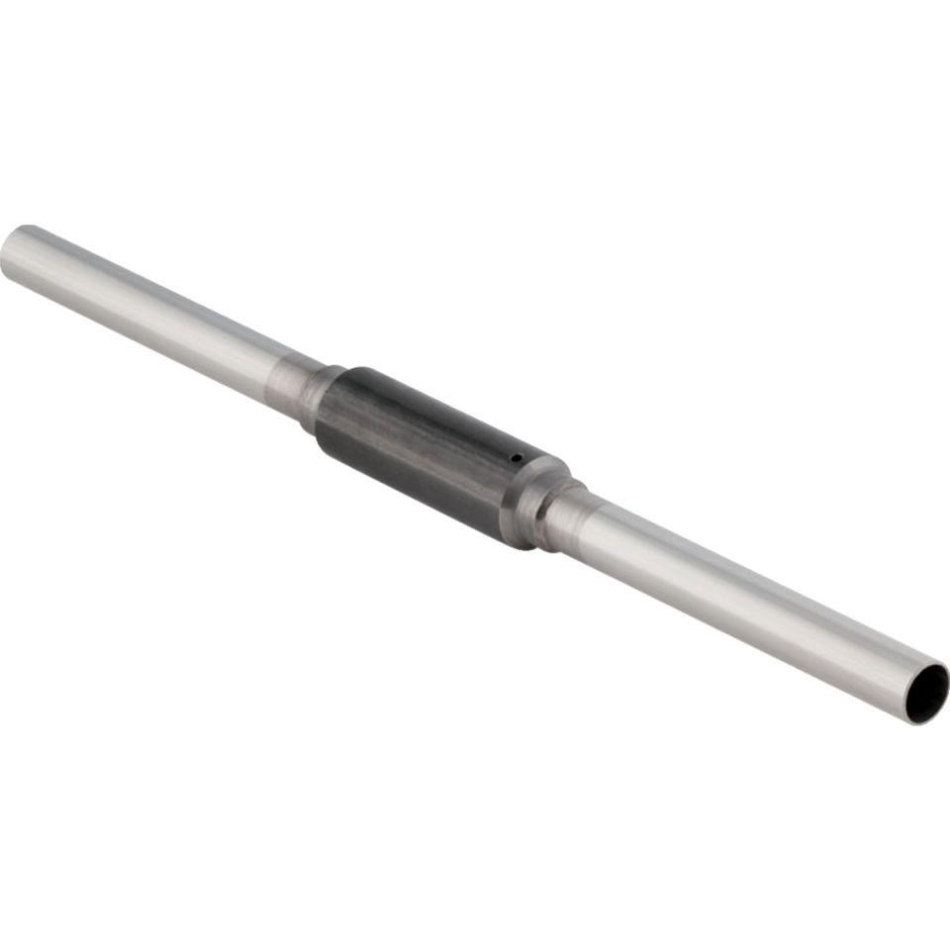

GTIN:

4024723909880

HAN:

90988